导师遴选申请功能操作说明
- 系统登录
1.校内导师登录，进入学校OA后，点击【研究生管理系统】

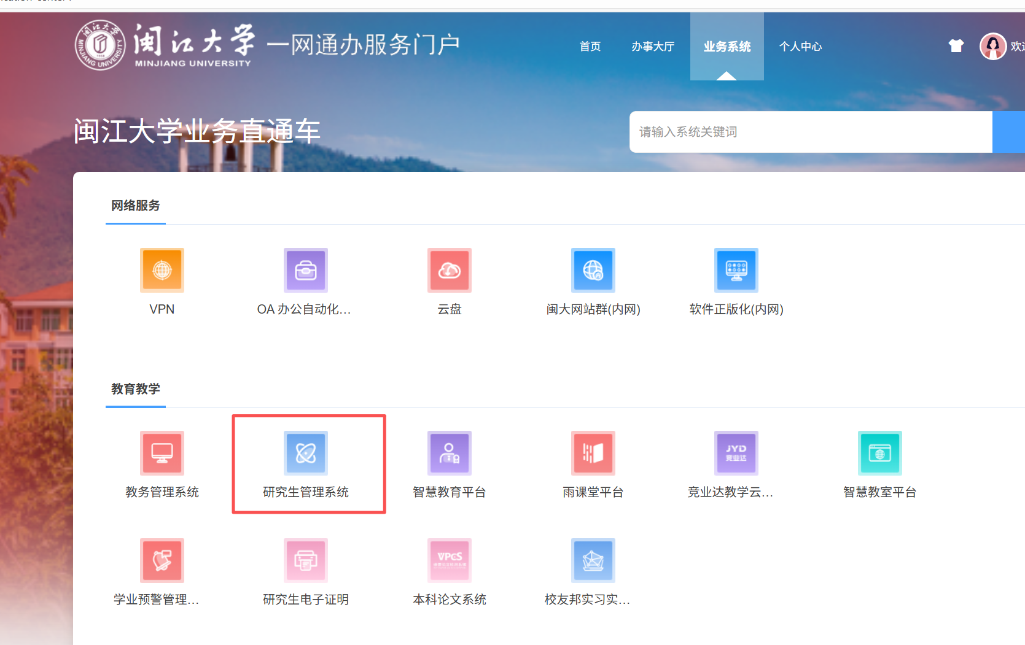
2.校外导师登录：复制以下网址：https://yjsxt.mju.edu.cn/pp/home/#/212106/login 登录系统，初始密码为：Mjxy#@2025
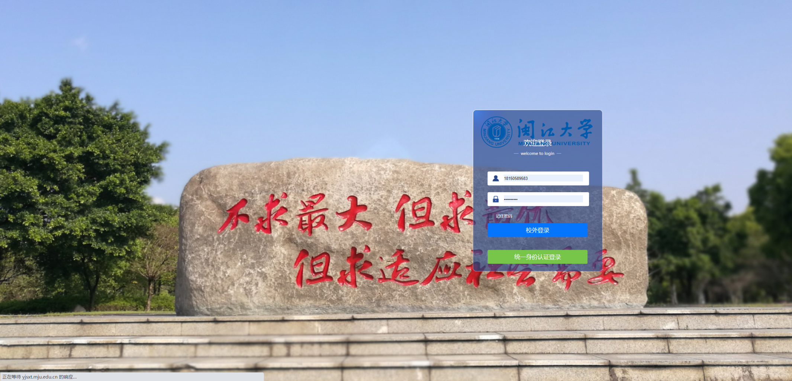
- 导师遴选申请
- 进入功能页面：登录闽江大学研究生管理系统后，在左侧菜单栏中找到并点击“导师遴选申请”选项，即可进入导师遴选申请操作页面。
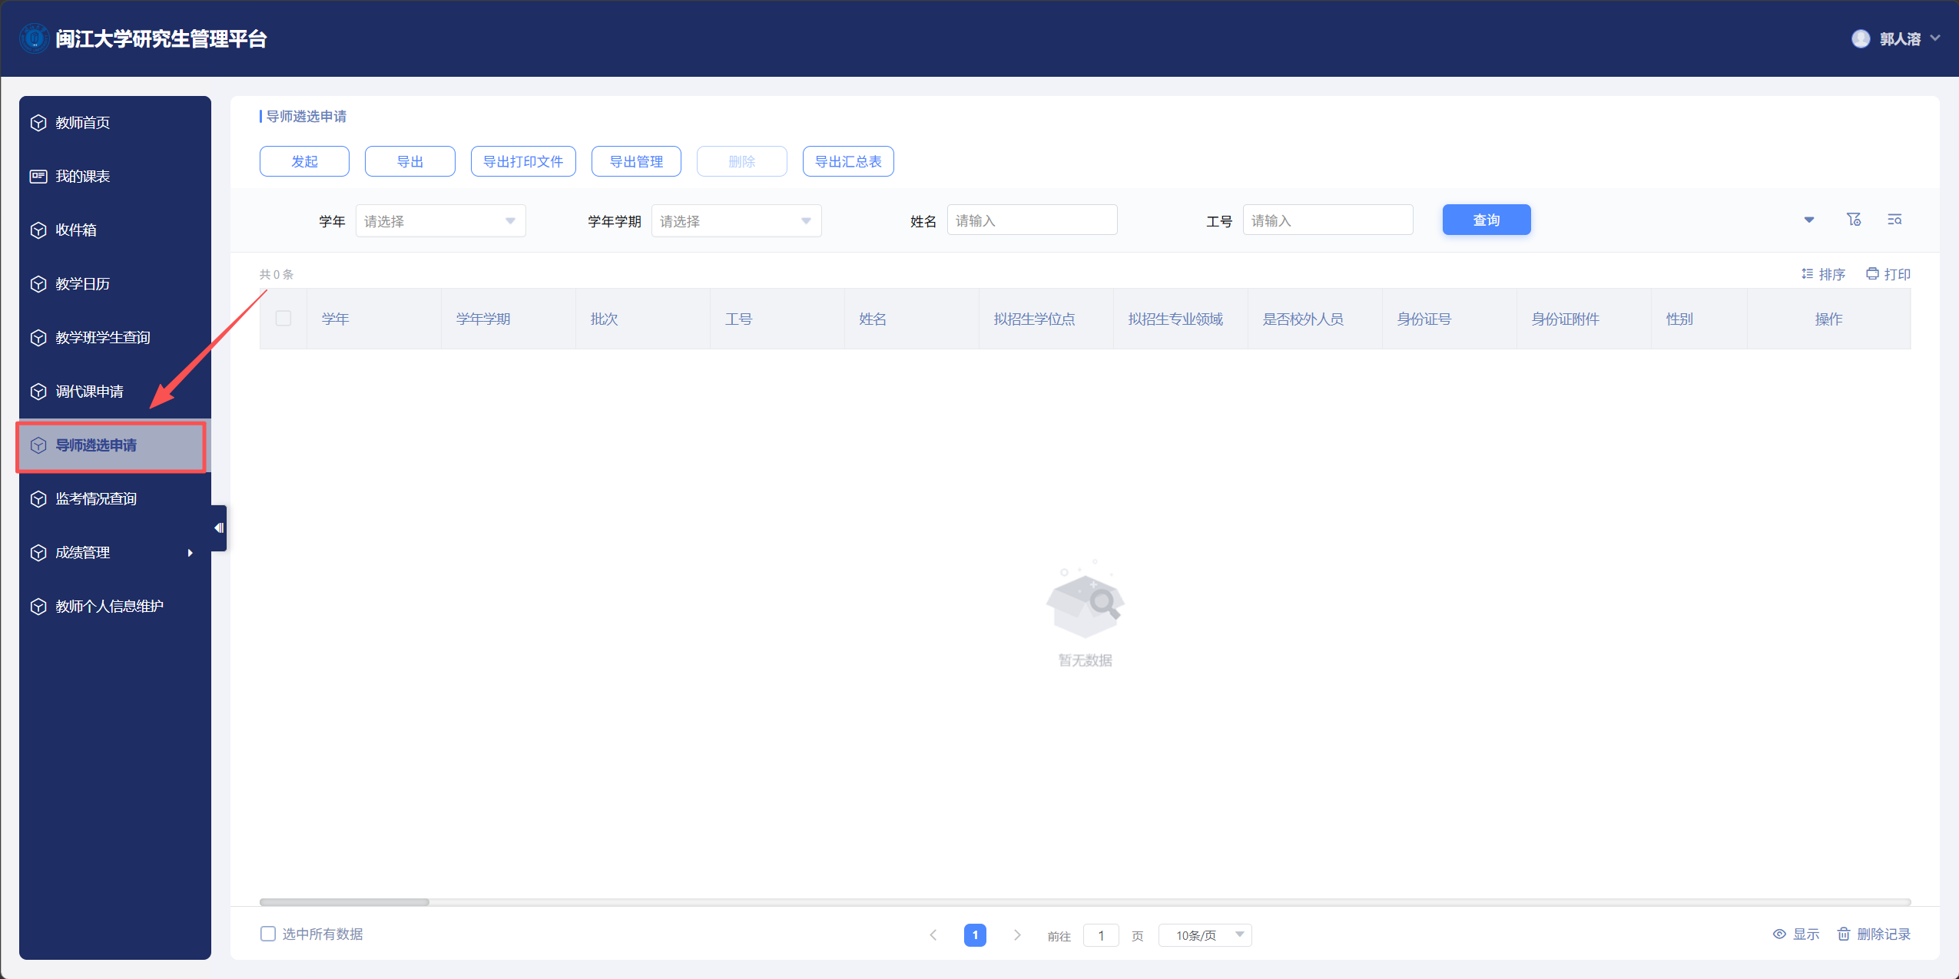
2.发起申请：在页面上方，点击“+发起”按钮，可开启导师遴选申请流程。需按要求填写个人信息、学术成果、科研项目说明等相关内容，填写完毕后提交申请，注意：请严格按照填写提示和示例规范进行填写，填写的内容将生成导师申报表。
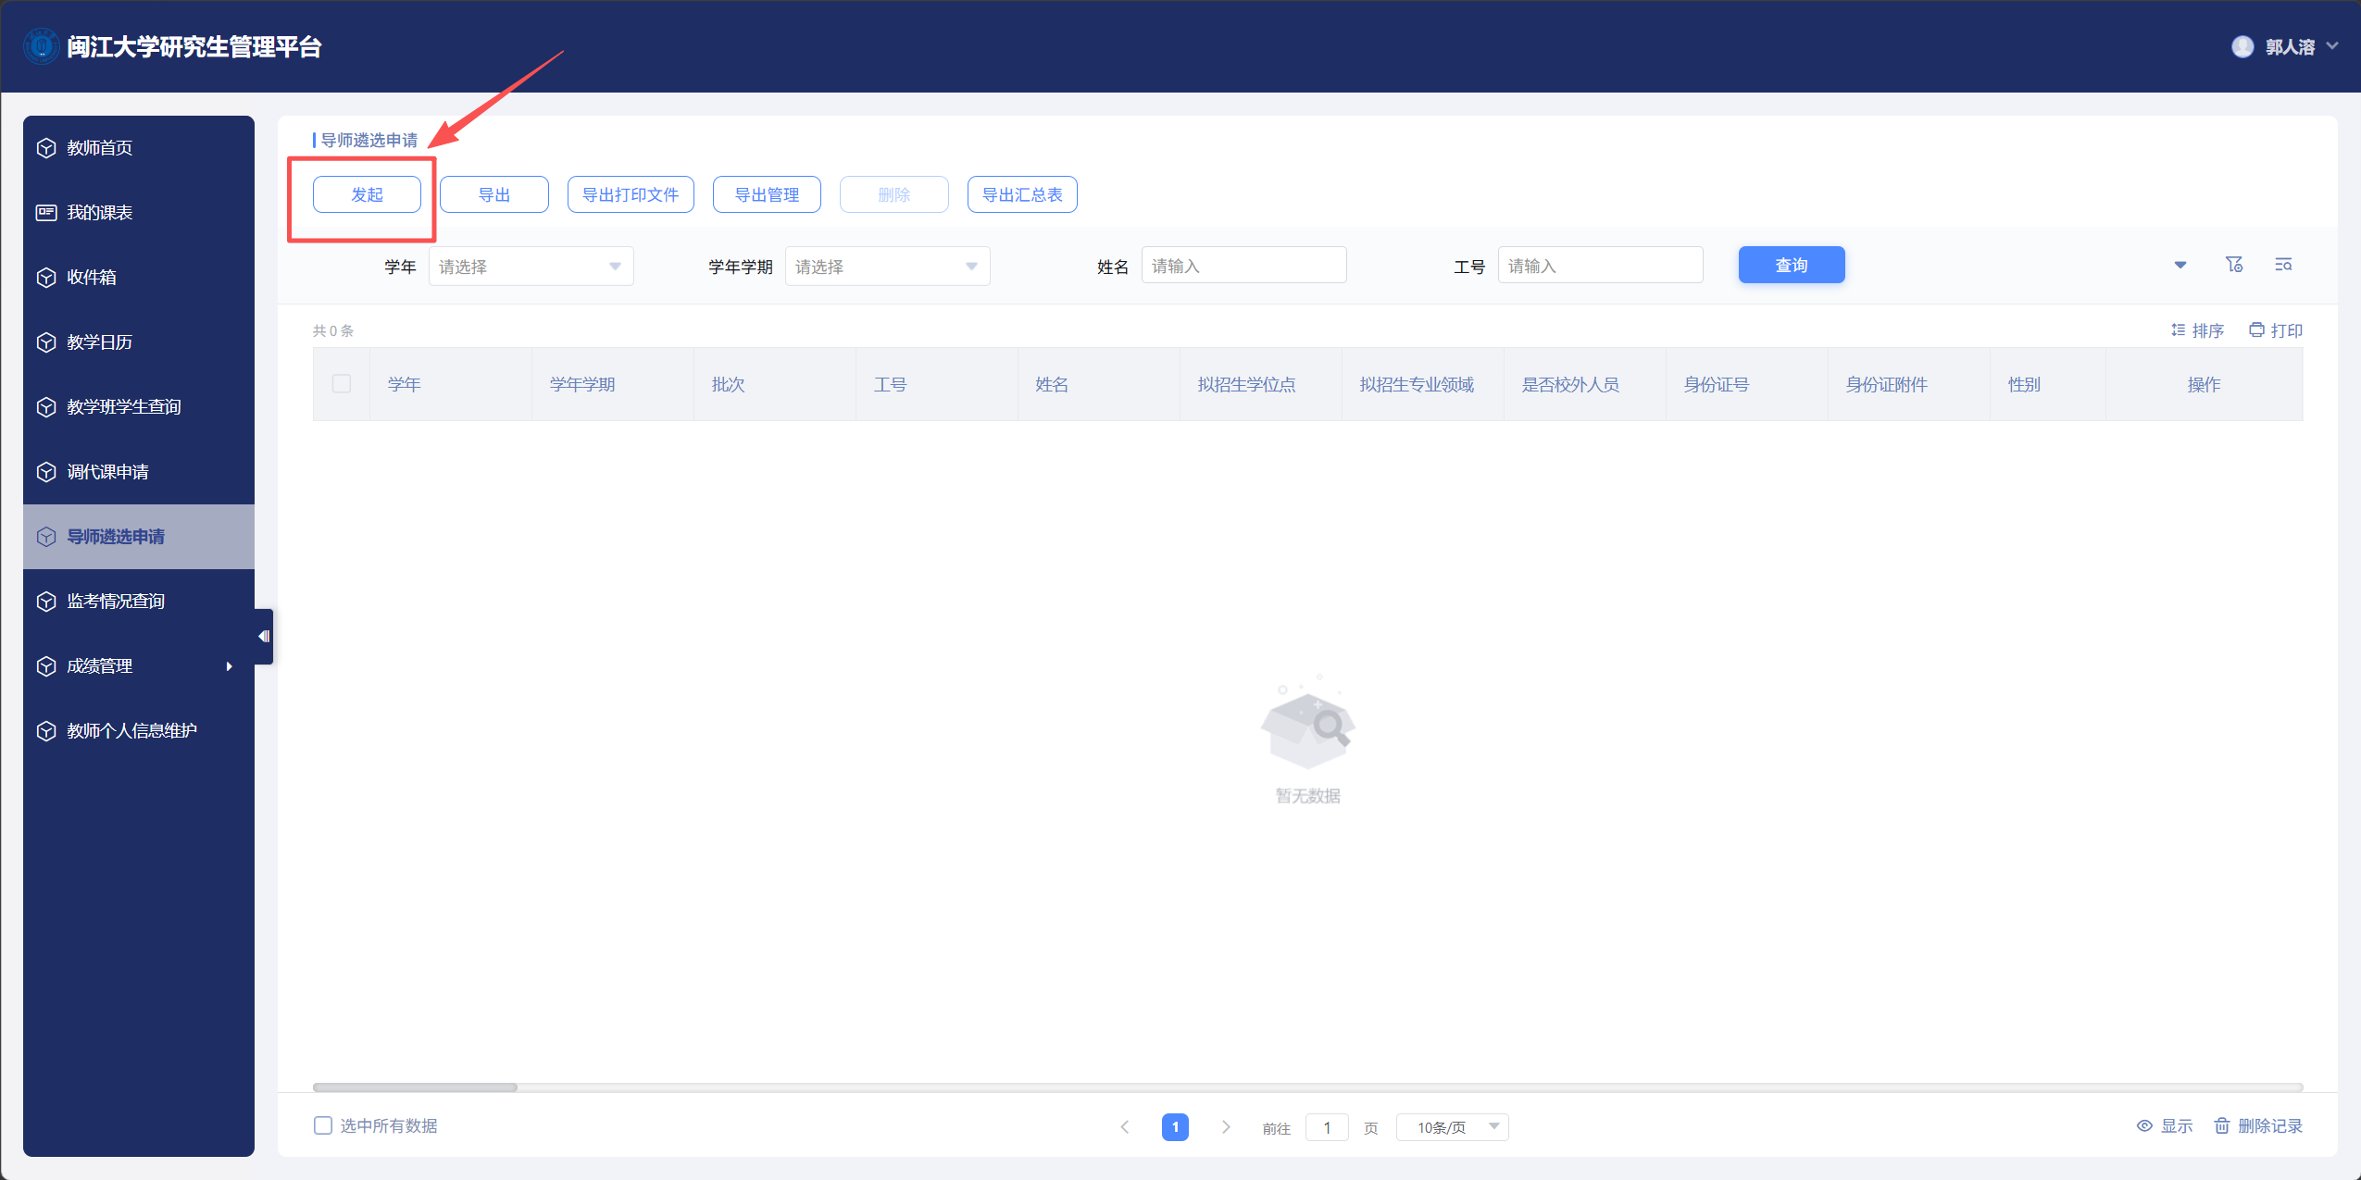
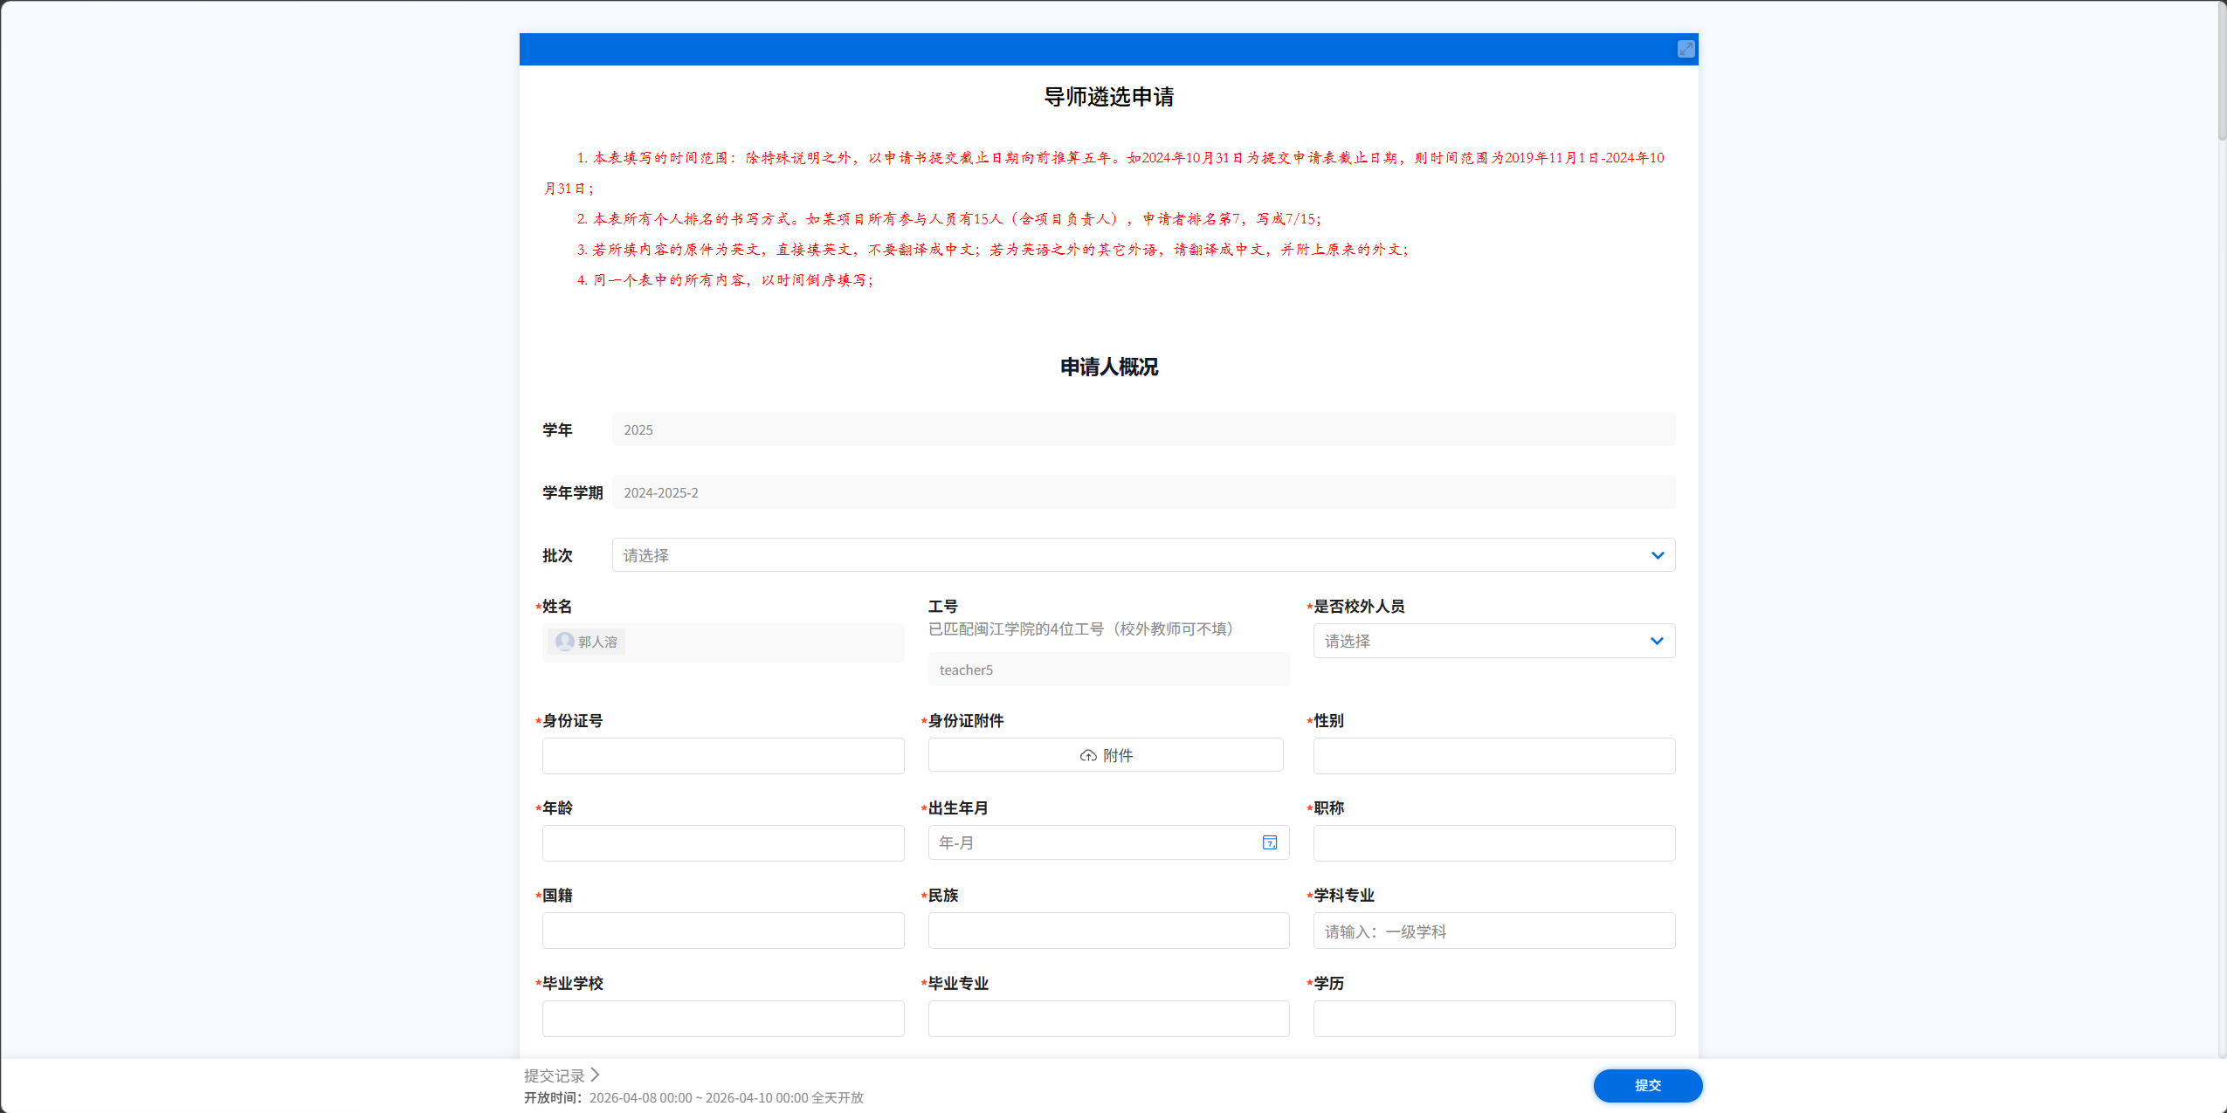
若老师需要申请两个学位点的的导师资格，可点击已发起记录的“再次发起”按钮，系统将自动填充提交记录中全部已填写的数据，老师可在该基础上进行修改后再次提交
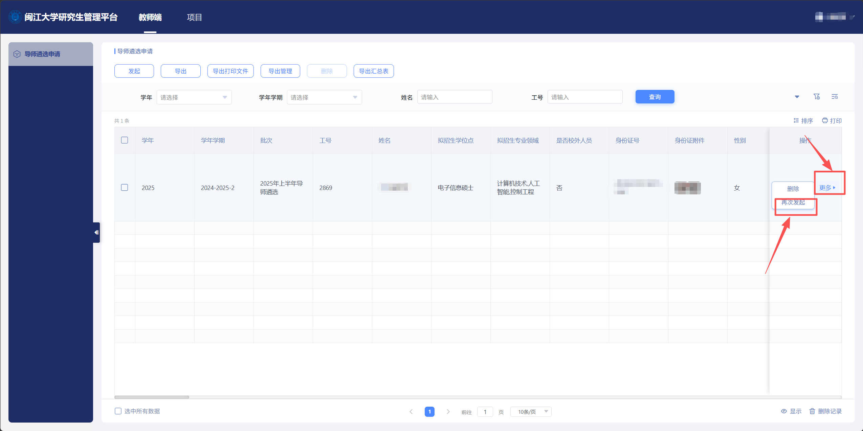
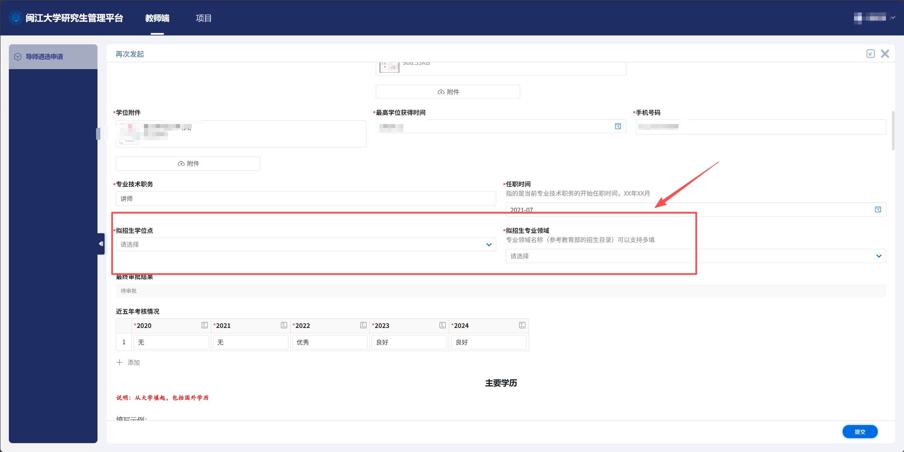

3.查看和撤回：点击“查看”可 仔细阅读提交的数据，若需要撤回也可在页面中点击“撤回”
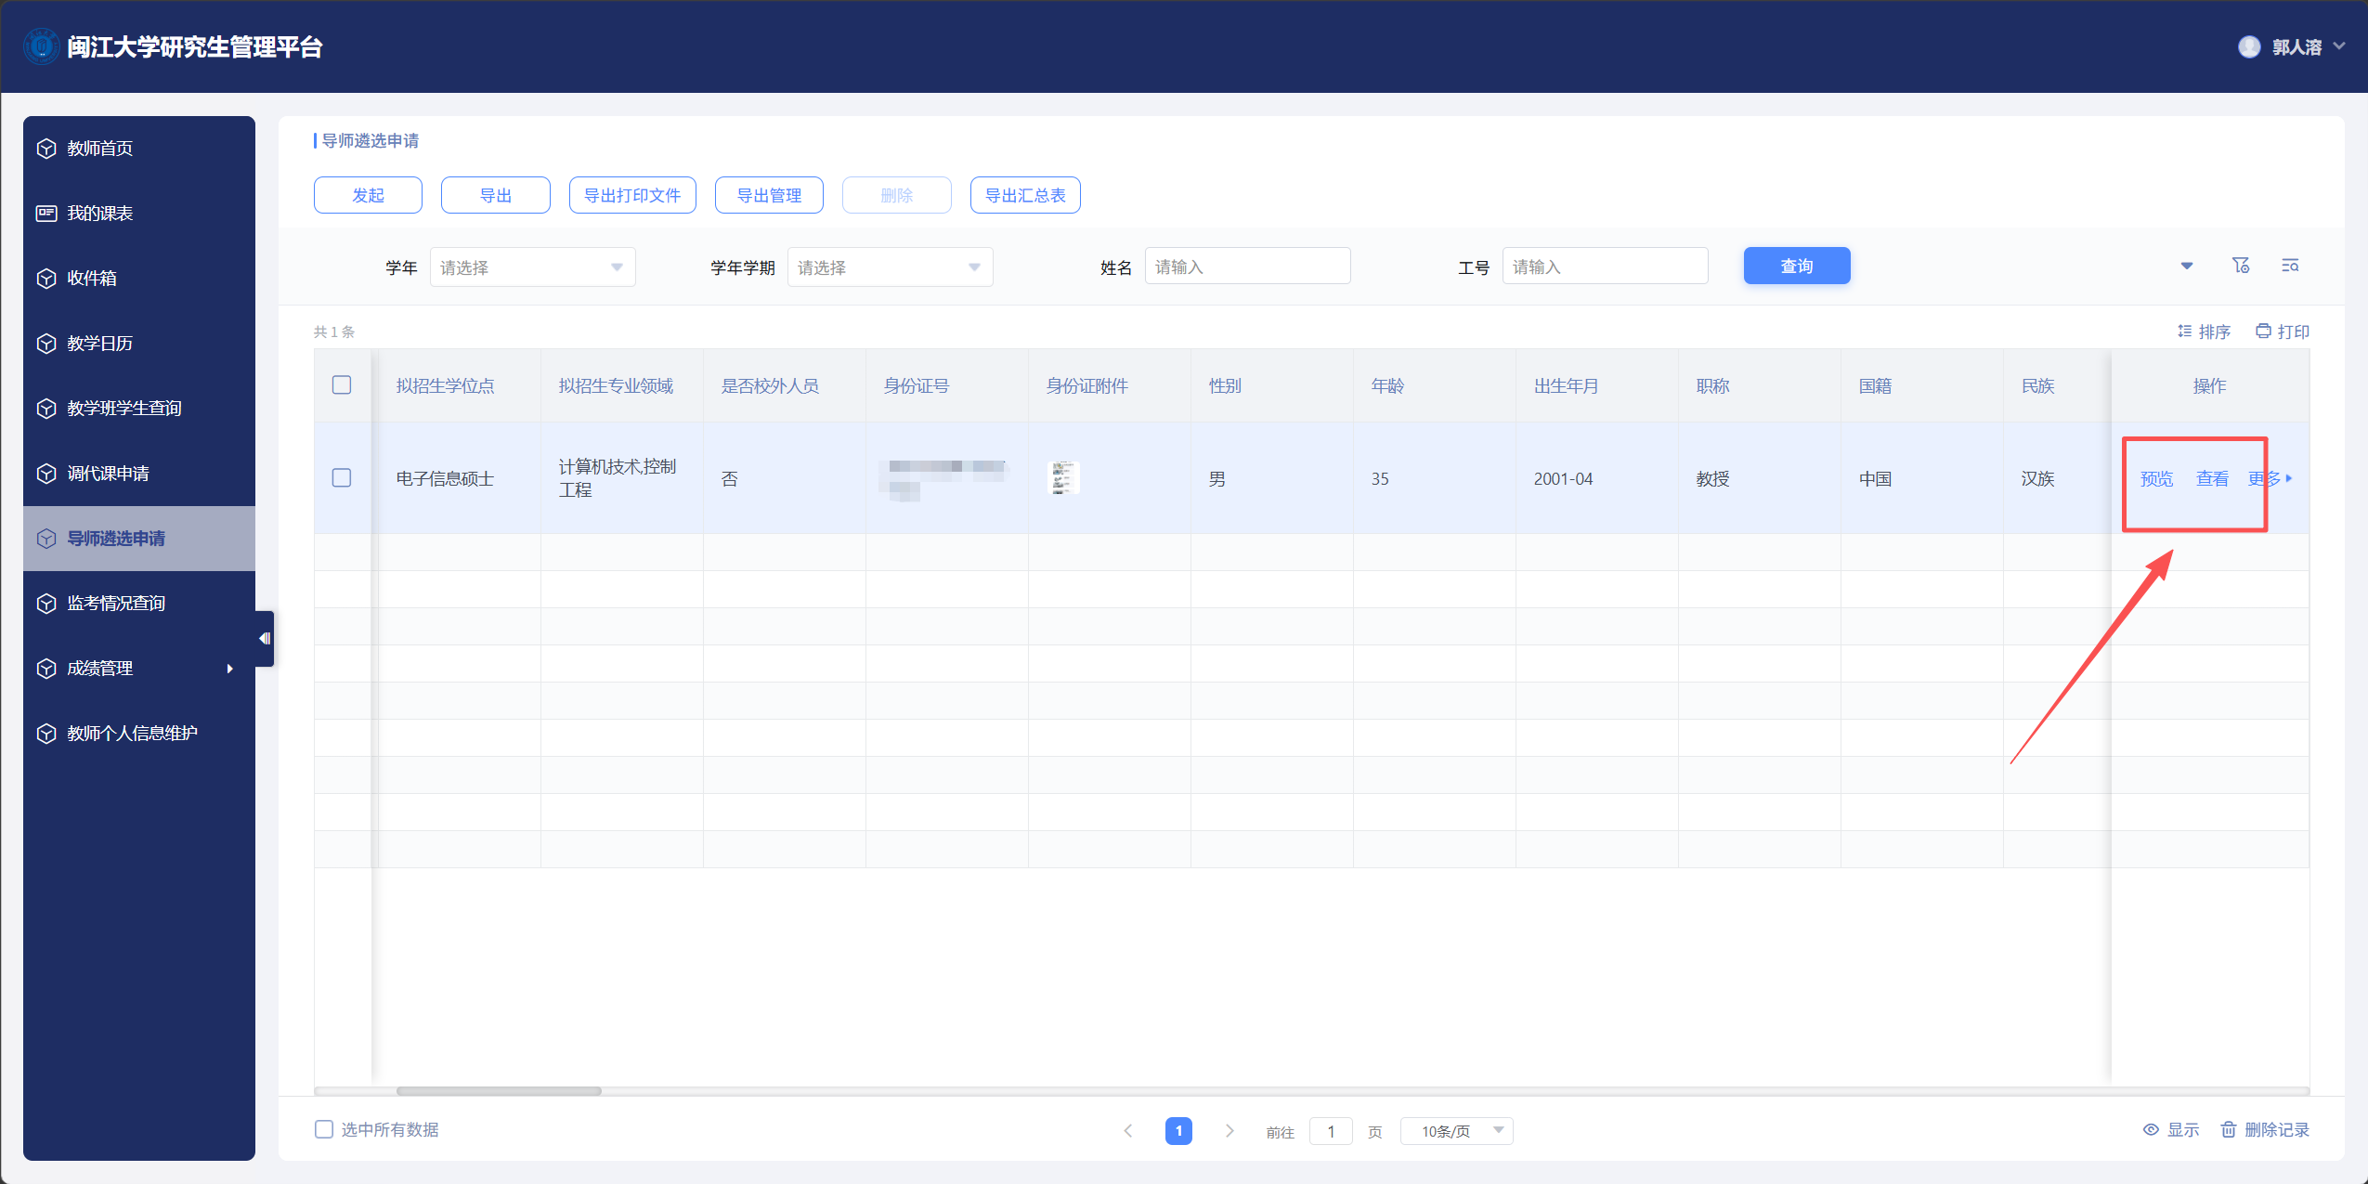

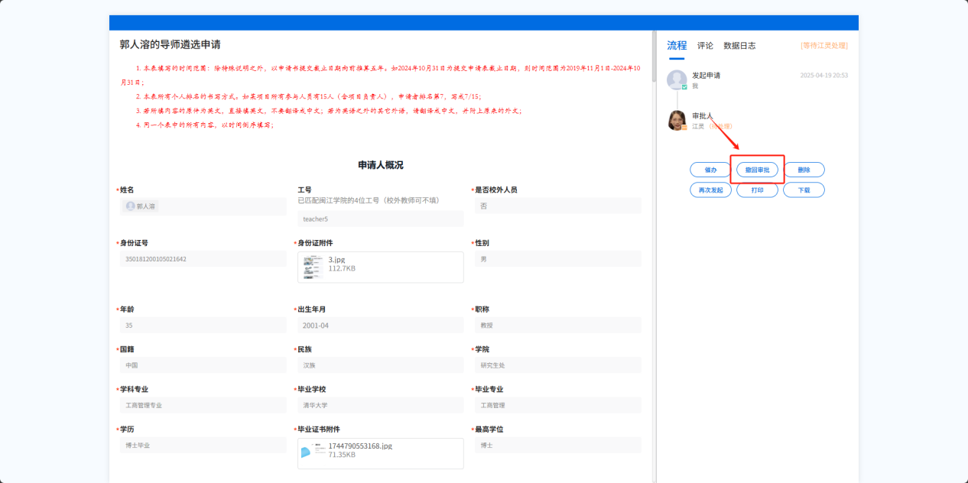

4.删除：可对已经撤回的数据，或未审批的数据进行删除，可在删除记录里恢复误删数据
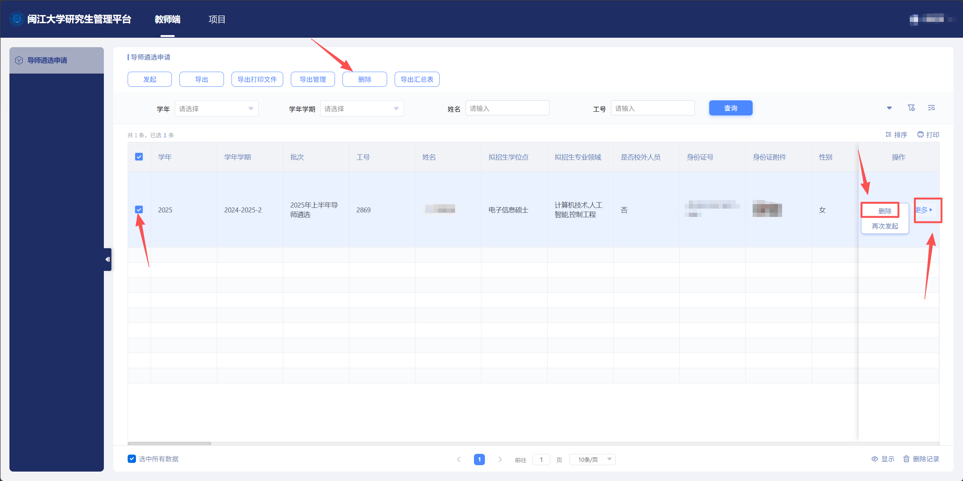
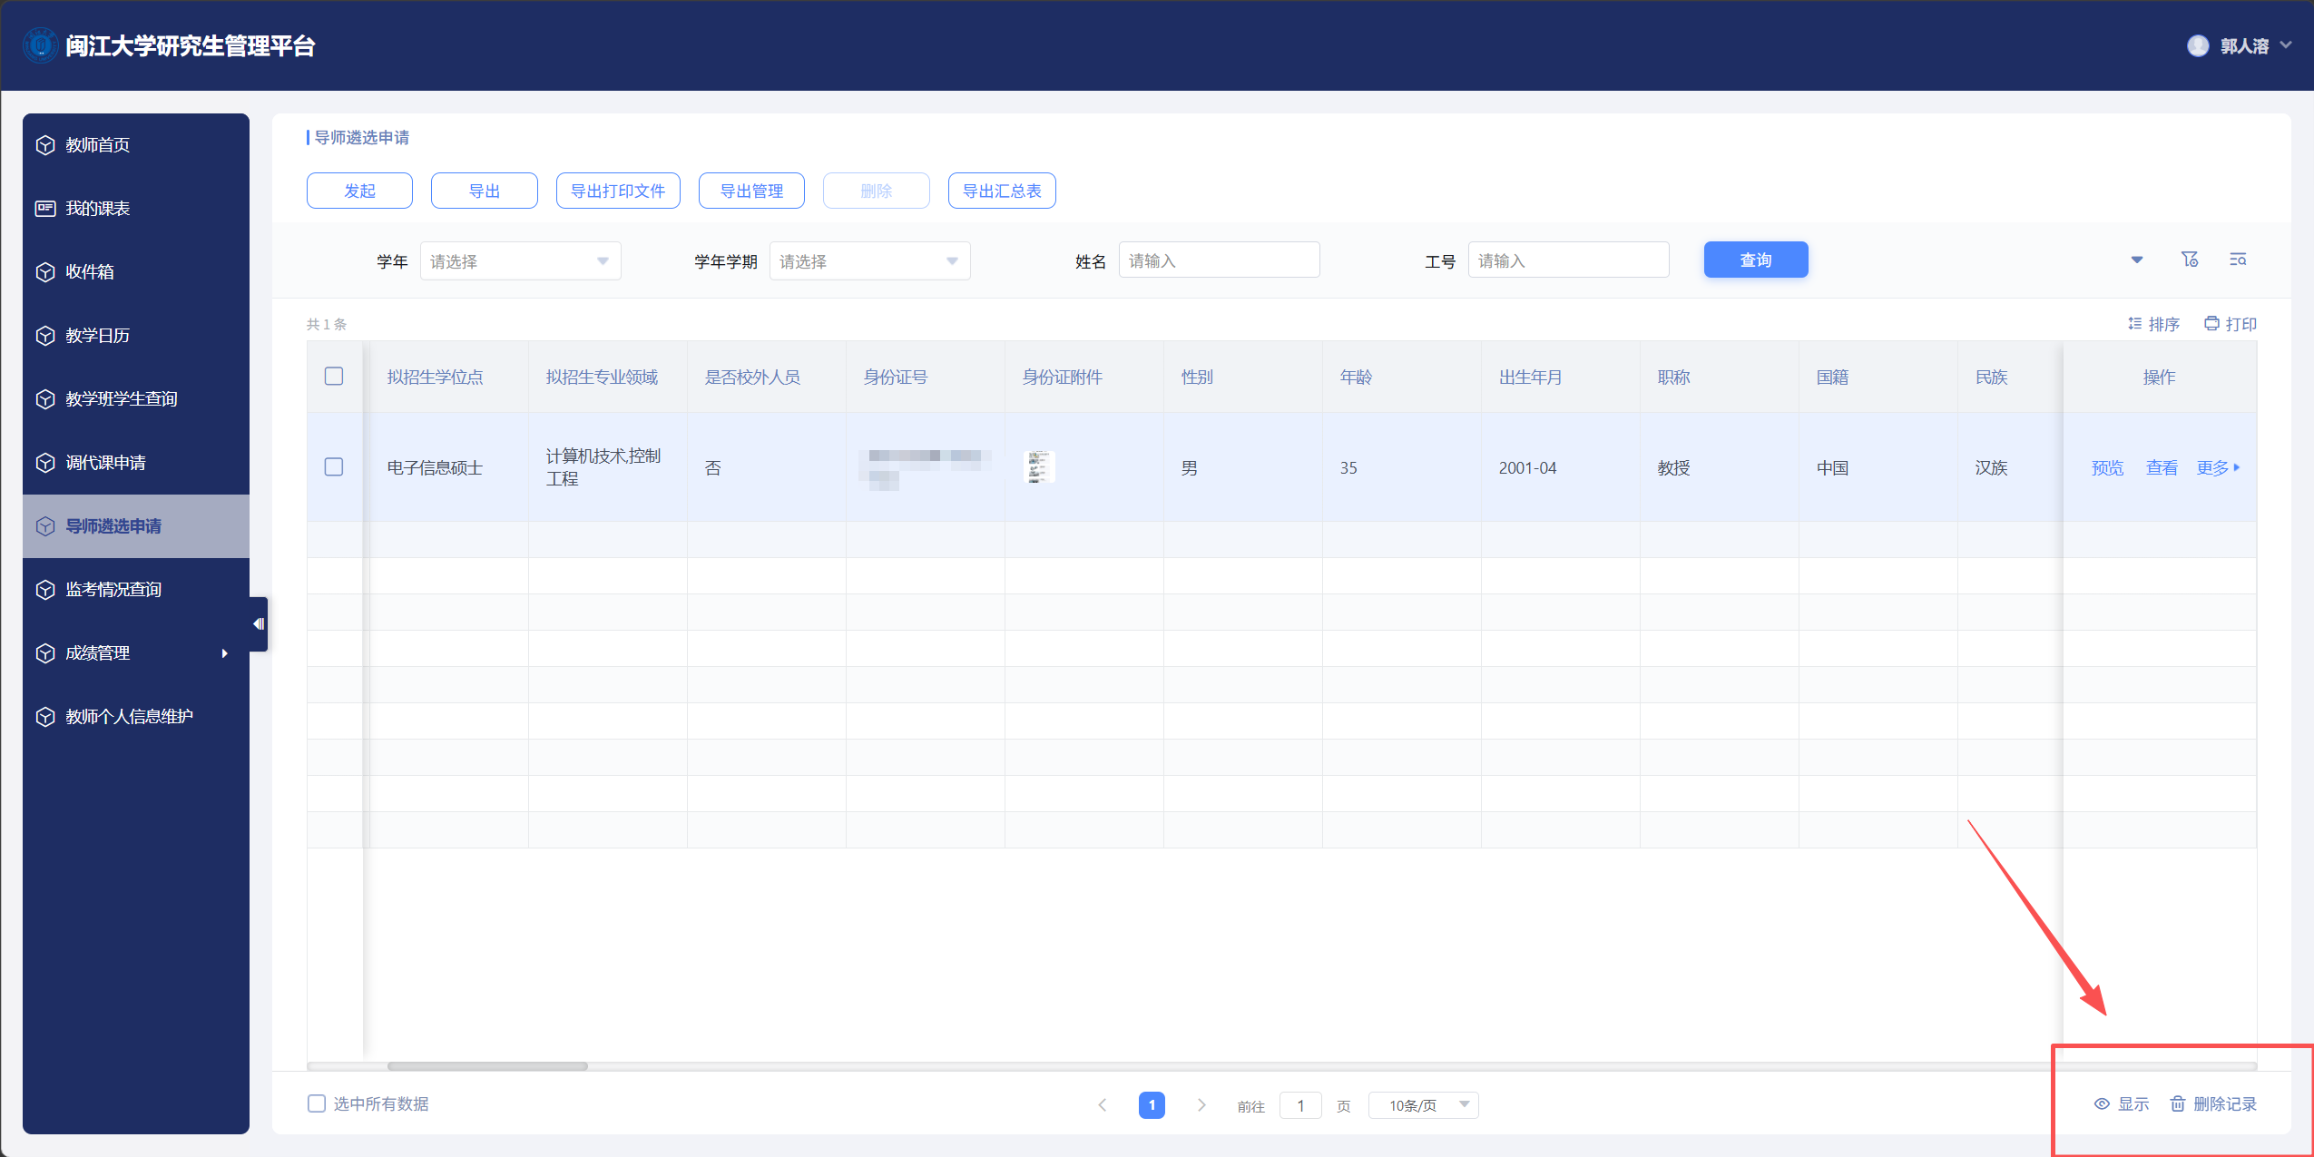
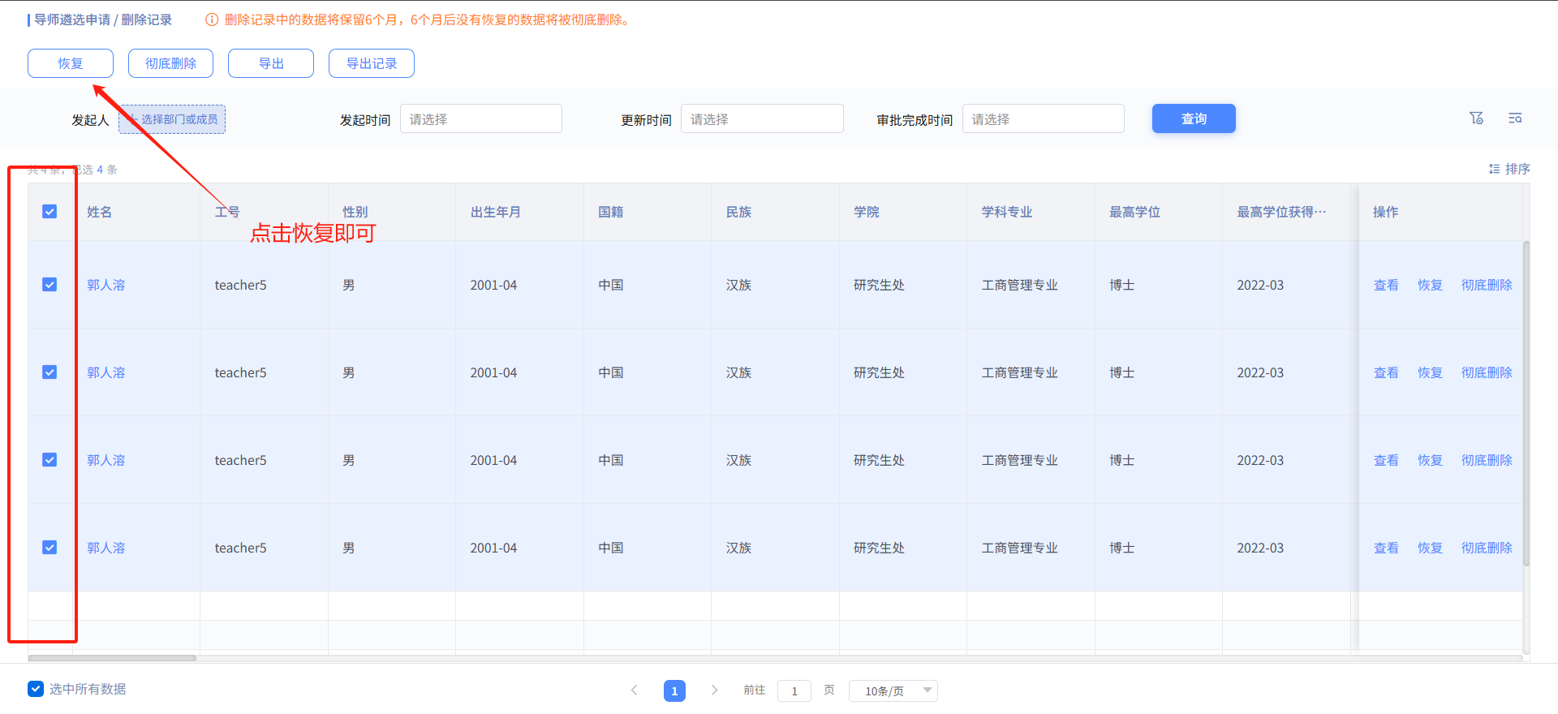

5.导出打印文件：点击该按钮，系统会生成“导师申报表”
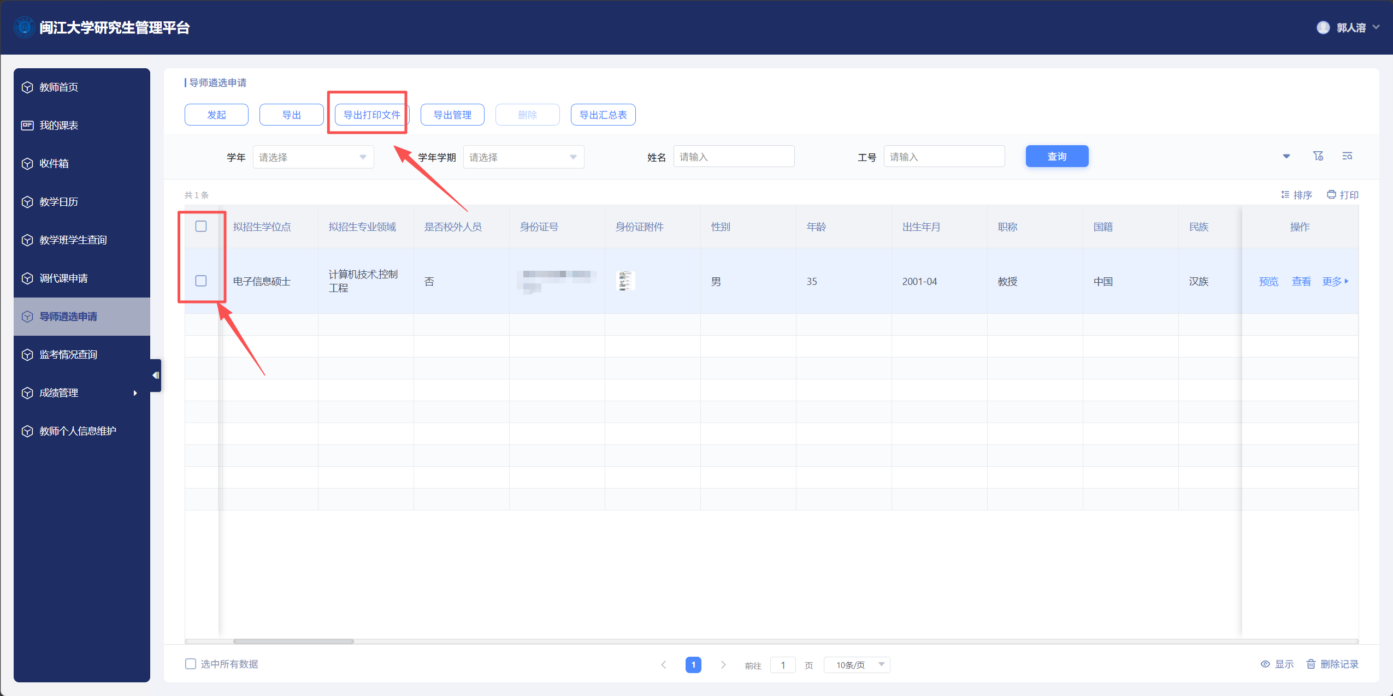
6.导出汇总表：可生成导师遴选申请的汇总表格
